基隆市暖西國小108年辦理防震演練活動實施計劃
108.09.10
- 依據：
（一）災害防救法第25 條。
（二）行政院108 年 4 月 18 日院臺忠字第 1080173015 號函頒「 921 震災 20 週年
暨莫拉克風災 10 週年之回顧與策進綱要計畫」。
二、目的：
（一）行政院於「國家防災日」模擬大規模地震發生時，啟動我國各震災系統運作，本校配合實施全國師生一分鐘地震就地避難掩護演練(趴下、掩護、穩住三個步驟），以檢驗本校對於地震災害應變處理能力，俾利做好全面防震準備，有效減低災損，維護校園及師生安全。
（二）藉由學校師生演練，瞭解災害防救的實際操作，大幅降低受災人數，深化學童防災素養，達成校園防災的目標，奠基永續安全校園。
三、人員編組：
（一）本校教職員工共同組成常設之防震防護團，設指揮中心、安全防護搶救班、通報聯絡班、避難引導班、醫療救護班等。
（二）學生以班級編組，於地震發生時迅速抵達避難地點。
（三）防護團指揮編組架構如下：
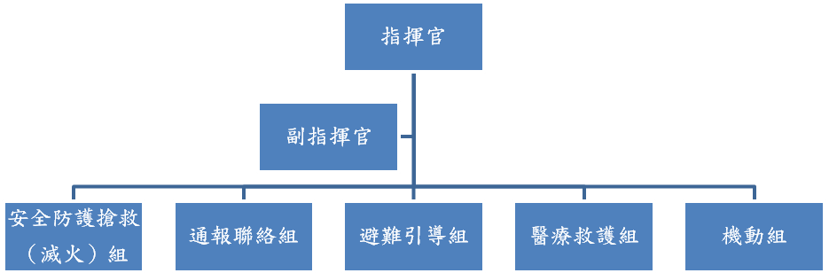

四、辦理方式：實施全校師生地震避難及逃生應變演練。

五、演練重點：
（一）防震演練：
1 .由指揮官發布地震訊息，請老師指導學生第一時間進行趴下、掩護、穩住三個步驟，就地緊急避難。
2 .老師進行班級學生避難指導，並準備避難時所需聯絡資料及器材。
3 .進行班級疏散並關閉電源，並指導學生以防災頭套或書包保護頭部，安靜、迅速到一樓廣場或操場以班級為單位進行避難。
4 .學生情緒之安撫與輔導。
（二）緊急疏散流程圖如下：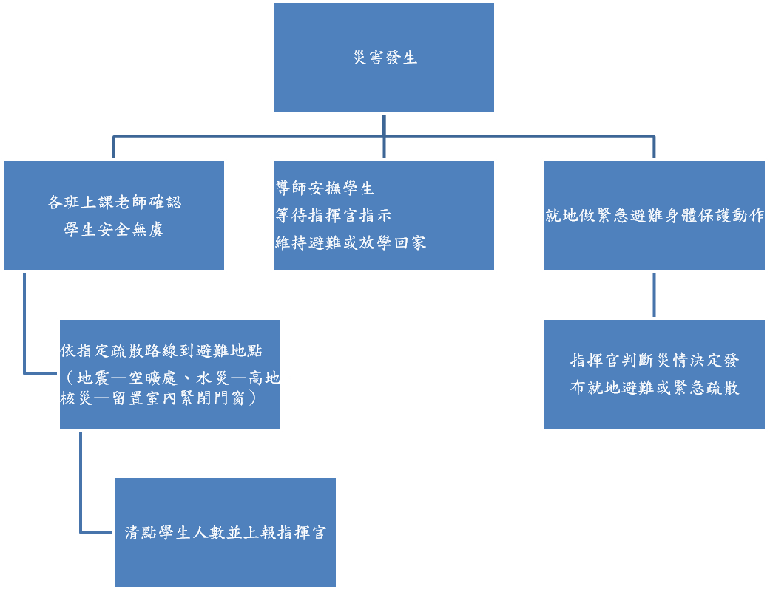
六、演練日期：
（一）9/6（五）上午8時10分於學生朝會進行校內防災宣導。
(二)預演防震演練訂於108年9月18日（三）上午8時15分實施。
(二)正式防震演練訂於107年9月20日（五）上午9時21分實施，活動預定時間為30分
鐘。
七、附件：
（一）本校校園災害防救應變小組分組名單及任務分配表
（二）本校108年度地震避難掩護演練時間流程及應作為事項
八、本計畫經校長核可後實施，修正時亦同。

生教組長 學務主任 校長

基隆市暖暖區暖西國小校園災害防救應變小組分組名單及任務分配表
附件一
組 別 | 編組職務 | 原屬部門 | 姓 名 | 工作職掌 | 備 註
指揮官 | 指揮官 | 校 長 | 趙蕙芬 | 1.負責指揮、督導。  2.負責協調及主導各組中所有運作。 | 識別背心
副指揮官 | 副指揮官 | 學務主任 | 陳國基 | 1.通報中心受災情形、目前處置狀況。  2.若指揮官尚未到達或因故無法到達校園災害應變中心時暫代指揮官職務。  3.為本校對外發言人。 | 對講機NO.1,  識別背心
通報組  (災情通報及聯絡等) | 組長 | 生教組長 | 陳麗君 | 1.設立對外聯絡站，並架設相關設備，統籌對外聯絡所有事項。  2.駐守本校辦公室應變中心，開門、關燈，負責廣播。  3.通報教育局國小教育科，聯絡通報學校災情。  4.蒐集、評估、傳播有關災害與資源狀況發展資訊。  5.救援單位通報（消防局、警察局…等），協助各項物資器具調度，應變行政作業處理急救援單位聯絡與支援。  6.負責學生家長聯繫及協助家長查詢本校學生安全狀況。 | 對講機NO.2  學生領回單  電腦網路,電話設備  防災各機關通訊錄  民生資源庫通訊錄  全校教職員通訊錄  學生緊急聯絡卡  識別背心 文具用品
通報組  (災情通報及聯絡等) | 組員 | 輔導老師 | 洪書品
通報組  (災情通報及聯絡等) | 組員 | 體衛組長 | 林志峰
通報組  (災情通報及聯絡等) | 組員 | 文書組長 | 謝宗鳳
避難引導組  (疏散規劃及安置等) | 組長 | 教務主任 | 王宏毅 | 1.協助疏散學生及教職員前往避難所。  2.運輸工具聯繫與調度，強制疏散教職員工生。  3.各樓層疏散順序安排及安全狀況確認回報。  4.負責搬運及協助行動不便學生撤離。  5.確認各班人數。  6.維護災區及避難所治安與秩序之維持。 | 對講機NO,3  指揮棒8支 哨子  計算機,文具用品  班級人數統計表  識別背心
避難引導組  (疏散規劃及安置等) | 組員 | 教學組長 | 劉宛芸 |  | 對講機NO,3  指揮棒8支 哨子  計算機,文具用品  班級人數統計表  識別背心
避難引導組  (疏散規劃及安置等) | 組員 | 註冊組長 | 許麗萍 |  | 對講機NO,3  指揮棒8支 哨子  計算機,文具用品  班級人數統計表  識別背心
避難引導組  (疏散規劃及安置等) | 組員 | 職員 | 邴麗芬 |  | 對講機NO,3  指揮棒8支 哨子  計算機,文具用品  班級人數統計表  識別背心
避難引導組  (疏散規劃及安置等) | 組員 | 科任老師  級任導師 | 吳淑娟  高華珍  各班導師 |  | 對講機NO,3  指揮棒8支 哨子  計算機,文具用品  班級人數統計表  識別背心
安全防護搶救組  (清除障礙物、滅火、協助逃生、救災物資、標誌、交管、收容所安全、救災設施操作等) | 組長 | 總務主任 | 尹誠 | 1.受災教職員生之搶救。  2.清除障礙物並協助逃生。  3.防、救災設施之操作。  4.協助學生疏散，關閉校內總電源及相關危及安全之設施。  5.採購相關物品、儲備醫藥。  6.設立生活物資站，進行採購並協助發放。  7.協助設置警戒標誌及交通安全管制。  8.巡視校園安全，確定人員是否安全疏散與避難。 | 對講機NO.4,  五金挖土工具  滅火器、手套  工程帽、手電筒  乾電池、識別背心、礦泉水、乾糧、交通錐及連桿、哨子
安全防護搶救組  (清除障礙物、滅火、協助逃生、救災物資、標誌、交管、收容所安全、救災設施操作等) | 組員 | 事務組長 | 林晉廷 |  | 對講機NO.4,  五金挖土工具  滅火器、手套  工程帽、手電筒  乾電池、識別背心、礦泉水、乾糧、交通錐及連桿、哨子
安全防護搶救組  (清除障礙物、滅火、協助逃生、救災物資、標誌、交管、收容所安全、救災設施操作等) | 組員 | 資訊組長 | 陳佳妤 |  | 對講機NO.4,  五金挖土工具  滅火器、手套  工程帽、手電筒  乾電池、識別背心、礦泉水、乾糧、交通錐及連桿、哨子
安全防護搶救組  (清除障礙物、滅火、協助逃生、救災物資、標誌、交管、收容所安全、救災設施操作等) | 組員 | 職員 | 周來旺 |  | 對講機NO.4,  五金挖土工具  滅火器、手套  工程帽、手電筒  乾電池、識別背心、礦泉水、乾糧、交通錐及連桿、哨子
安全防護搶救組  (清除障礙物、滅火、協助逃生、救災物資、標誌、交管、收容所安全、救災設施操作等) | 組員 | 警衛 | 李宗慶  林木進 |  | 對講機NO.4,  五金挖土工具  滅火器、手套  工程帽、手電筒  乾電池、識別背心、礦泉水、乾糧、交通錐及連桿、哨子
醫療救護組  (傷患救護、心理安撫等) | 組長 | 護理師 | 賴采儀 | 1.檢查傷勢、基本救護、重傷者護送就醫及追蹤。  2.接應救護車。  3.設置醫療救護站。  4.急救常識之宣導，預防災後傳染病發生。  5.安置與休息。  6.設置心理輔導站，提供協助與諮商。 | 對講機NO.5,  醫療  器材 擔架、輪椅  識別背心
醫療救護組  (傷患救護、心理安撫等) | 組員 | 資源班教師 | 王至妙 |  | 對講機NO.5,  醫療  器材 擔架、輪椅  識別背心
醫療救護組  (傷患救護、心理安撫等) | 組員 | 專輔教師 | 涂平 |  | 對講機NO.5,  醫療  器材 擔架、輪椅  識別背心
醫療救護組  (傷患救護、心理安撫等) | 組員 | 科任教師 | 劉恩加 |  | 對講機NO.5,  醫療  器材 擔架、輪椅  識別背心
機動組 | 組員 | 會計主任 | 謝宜真 | 負責臨時聯繫及支援各組臨時人力 | 哨子、手套  識別背心
機動組 | 組員 | 人事主任 | 謝文和 | 負責臨時聯繫及支援各組臨時人力 | 哨子、手套  識別背心
機動組 | 組員 | 出納組長 | 甘小芬 | 負責臨時聯繫及支援各組臨時人力 | 哨子、手套  識別背心

基隆市暖西國小108年921地震防災演練腳本
108.09.10修訂
演練項目：ㄧ、事故發生與察覺
時 間：09：21~09：25
狀況內容 | 對白內容 | 對白方式 | 地點
（一）情境模擬與介紹。  （二）師生安撫與指導。 | 教室廣播系統 哨子 大聲公  操場廣播系統 無線電 模擬電話  (中央氣象局地震警報發布，透過校內廣播系統發送警報)  (地震預警系統警報發布)  [司儀]：地震預警警報發布，全校師生就地避難掩護動作。  [各班老師]：有地震，請同學不要慌張，以物品保護頭頸部，進行掩蔽三步驟：蹲下、掩護、穩住，蹲在桌子底下時，頭頸部與身體要低於桌面，等待地震過後再聽從老師指揮進行疏散。  (教師與學生皆必須進行掩蔽：蹲下、掩護、穩住)  [司儀]：目前各班教室內老師正進行安撫及避難指導並以身作則就地掩避，請注意確保教室門為開啟狀態，並注意頭上的燈及旁邊的懸掛物及櫃子會不會掉下來或倒下。 |  | 各班教室

演練項目：二、學生逃離與避難引導
時 間：09：25~09：35
狀況內容 | 對白 | 對白  方式 | 地點
（一）師生避難與疏散。  （二）避難引導組員引導與清查。 | [司儀]：接著進行演練項目二、逃離與避難引導。  - 指揮官(校長)：指揮官報告！指揮官報告！各位老師、各位同學，剛才發生了大地震，請大家不要慌張，老師請先關閉電源，帶領同學依緊急避難疏散地圖及避難引導標示，進行疏散避難。因應災害發生，現在成立緊急應變組織，請災害應變組織人員迅速至司令台集合，並配戴個人識別背心。  (吹哨子一長音一短音，以示開始疏散)  ★★★(吹哨子才開始疏散。)  - 副指揮官(學務)：請各組人員就定位。醫療救護組請到操場設立緊急醫護站。請同學下樓梯不要奔跑、推擠，依照平時教導之疏散避難路線至指定地點集合。  (等待同學疏散至操場最終集合地點)  3.副指揮官(學務)：請導師清點人數，點完名的同學請蹲下，以避免餘震時發生危險。 |  | 操  場

演練項目：三、地震災情發佈和緊急應變組織的啟動
時 間：09：35~09：37
狀況內容 | 對白 | 對白  方式 | 地點
（一）啟動災害應變組織。  （二）校園災情勘察與回報。  （三）人數統計與回報。  （四）災情掌握與回報。 | [司儀]：現在進行演練項目三、地震災情發佈和緊急應變組織的啟動。  - 副指揮官(學務)：請各組組長回報集合狀況。  - 副指揮官(學務)：請安全防護組，開始巡視校園，並注意自身安全，隨時以對講機回報校園受災狀況。  - 副指揮官(學務)：請各班派員向避難引導組回報各班人數。  [司儀] ：指揮中心統計人數中，以確實掌握學生狀況，以上是災情的初步掌握與回報。 |  | 操  場

演練項目：四、緊急搜救與傷患救助
時 間：09：37~09：50
狀況內容 | 對白 | 對白  方式 | 地點
（一）失蹤人員搜救與處理。  （二）傷患急救與後送。  （三）家長聯繫與說明。 | [司儀]：接著進行項目四、緊急搜救與傷患救助。初步清點後發現有201班1名和403班2名共3名學生失蹤，所以現在請搶救組出動到201班和403班進行救援。  - 副指揮官(學務)：請搶救組馬上戴安全頭盔攜帶救難工具至201及403班進行搜救。請注意自身安全並以對講機保持聯絡。  - 搶救組(總務)：報告副指揮官，搶救組已經到達，201班教室天花板掉落和櫃子倒塌，現場有1名學生受困於教室內瓦礫堆中，403班有2名學生因疏散發生跌倒受傷。建議將403班2名輕傷學生先行帶離，201班受傷學生需擔架支援。  - 副指揮官(學務)：收到。請搶救組將受傷學生送至緊急醫護站，並請通報組通知消防隊請求支援。請安全防護組派員至學校大門等候消防隊。  - 通報組(生教)(撥打電話)：暖暖消防分隊您好，這裡是暖西國小，目前有一位學生疑似左大腿骨折及頭部外傷，已予以傷口止血包紮固定，請派員協助救護，我們會派員在學校大門口引導。  - 副指揮官(學務)：收到。請醫療救護組一員陪同，將重傷1位學生後送至礦工醫院治療。請通報組聯絡該名重傷學生家長到礦工醫院協助處理。  - 通報組(生教)(撥打電話)：家長您好，這裡是暖西國小，貴子弟因地震遭到壓傷，目前已由學校老師協助後送至礦工醫院，請您立刻前往協助處理，謝謝！  - 副指揮官(學務)：請通報組陳報基隆市災害應變中心、教育部校安中心，報告學校目前所發生狀況。  - 通報組(生教)(撥打電話)：基隆市災害應變中心您好，這裡是暖西國小，本校因地震造成3名學生受傷，校舍部分201班教室天花板掉落和櫃子倒塌，受困學生已救出危險教室，其餘房舍無明顯損壞。  - 通報組(生教)：為避免家長擔心學生安全狀況，請指揮官撥打1991專線，錄製報平安語音留言，請家長們安心。  - 指揮官(校長):收到，謝謝提醒!  (撥電話錄製語音：基隆市暖西國小於9月21日的地震災害中，教職員工全數安全。有1名201班學生左大腿骨折，經包紮止血後已後送至礦工醫院，並有醫療救護組陪同，請家長們放心。)  [司儀]：演練到此結束。
基隆市暖西國小108年度921地震防災演練工作分配表
指揮官 |  | 趙惠芬校長
副指揮官 |  | 陳國基
避難引導組長 | 疏散秩序維護、  各班安全狀況確認（人數確認單） | 王宏毅
指導學生教室掩護及疏散集結 |  | 各班導師
通報組組長 | 通報組廣播 | 陳麗君
司儀 |  | 洪書品
照相 |  | 吳淑娟、高華珍、劉宛芸
錄影 |  | 陳佳妤
1F出入口引導 | 風雨廣場 | 邴麗芬、高華珍
1F出入口引導 | 操場 | 許麗萍、劉宛芸
1F出入口引導 | 司令台及2年級協同區出口 | 劉恩加、吳淑娟
辦公室電話通報 |  | 謝宗鳳
救難組1—須擔架 |  | （201班）-林志峰、周來旺
救難組2 |  | (403班)-尹誠 、林晉廷
門禁 |  | 警衛先生
救護包紮 |  | 賴采儀、王至妙、涂平

